Princip 3

Konflikt är en del av anknytningen

Konflikt ingår i alla relationer och i all anknytning. Om man hanterar och förstår konflikter konstruktivt kan de ge nya möjligheter till förståelse, samhörighet och utveckling
Förra veckan…

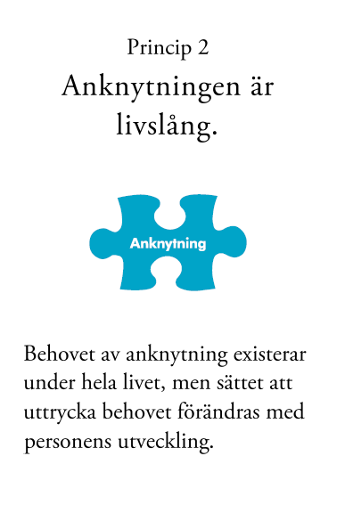
Självständighet
Samhörighet

Den här veckan…

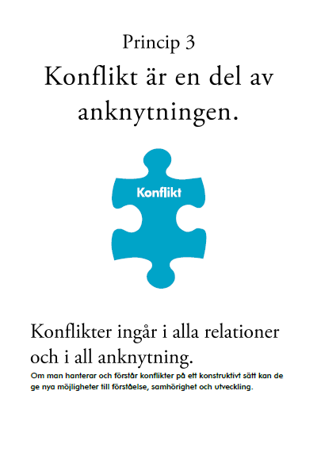

- När det uppstår obalans mellan samhörighet och självständighet uppstår ofta spänningar och konflikter

- Alla konflikter är inte bra
- Säkerhet går alltid först
- Att sätta gränser kan göras med lyhördhet och empati

- Konflikt kan ses som en form av kommunikation

- Vi reagerar olika på konflikt

- Hur vi reagerar på konflikter beror på:
  - Våra tidigare erfarenheter
  - Hur vi mår och har det.
  - Vilken roll konflikter har haft i vårt tidigare liv

Förbered er för rollspel
Tryck på” Video” knappen för att avsluta videoläget.

Fäst gruppledarnas video

Rollspel 1

Tryck på video för att starta din video igen

Hörde och såg ni rollspelet tydligt?

Rollspel 1-1: Vad kände och tänkte barnet?

Rollspel 1-2: Vilket behov tror ni barnet försökte förmedla?

Rollspel 1-3: Vad kände och tänkte föräldern?

Rollspel 1-4: Var föräldern medveten om barnets anknytningsbehov?
Rollspel 1-5: Vad betydde det här händelseförloppet för relationen? Är dörren öppen eller stängd??

Förbered er för ett andra rollspel

Klicka på video för att stänga av din video

Fäst gruppledarnas video!

Rollspel 2

Tryck på video för att starta din video

Hörde och såg ni rollspelet tydligt?

Rollspel 2-1: Vad kände och tänkte barnet?

Rollspel 2-2: Vilka anknytningsbehov visar barnet genom sitt beteende. Är de andra behov än i det tidigare rollspelet?

Rollspel 2-3: Vad kände och tänkte föräldern?

Rollspel 2-4: Var föräldern medveten om barnets behov?
Rollspel 2-5: Vad betydde det här händelseförloppet för relationen? Är dörren öppen eller stängd??

Fastna i konfliktmönster

- Har ni märkt att vi ibland fastnar i mönster av konflikt med andra?
- Det är svårt att uppmärksamma vad den andra säger när man är i konflikt.
- Hårda ord kan sägas både av ungdomen och föräldern. Det kan försämra relationen
- De kan sluta med att vi känner oss sårade, arga och maktlösa.

Kommunikationsmissar
Q1: Vad “hör” tonåringen när du säger “Kom ihåg att ta med dig dina nycklar” eller “glöm inte jackan”?
Q2: Hur kommer det sig att de tolkar vad vi säger på det sättet?

Q3: Vad “hör” vi när vi får svar på tal från våra tonåringar?
Q4: Hur kan vi tänkas reagera tillbaka?

Hantera konflikter

- Var medveten om era känslor!

- Ta ett steg tillbaka och fundera på vad ditt barn tänker/känner.

- Var nyfiken och lyssna efter barnets anknytningsbehov.

Q: När vi ser att en konflikt är på väg vad kan vi då göra för att reagera på ett sätt som minskar konflikten ock stärker relationen?

Dags att förbereda er för ett rekonstruerat rollspel

Stäng av din video

Fäst gruppledarnas video!

Rollspel 3

Sätt på videon igen

Hörde och såg ni rollspelet tydligt?

Rollspel 3-1: Vad tänkte och kände barnet?

Roll-spel 3-2: Vilka anknytningsbehov visar barnet genom sitt beteende. Är de andra behov än i det tidigare rollspelet?

Rollspel 3-3: Vad tänkte och kände föräldern?

Rollspel 3-4: Var föräldern medveten om barnets anknytningsbehov?
Rollspel 3-5: Vad betydde det här händelseförloppet för relationen? Är dörren öppen eller stängd??

Rollspel 3-6: Vad lade ni märke till när det gäller, kroppsspråket, vad föräldern sa, hur föräldern sa det?
Rollspel 3-7: Vilket budskap kommunicerade det till tonåringen?

- Hur man säger en sak är lika viktigt som vad man säger

Reflektionsövningar att fundera över hemma

- Hur hanterar ni konflikter i er familj

- Fundera på om det finns typiska situationer i er familj där det uppstår konflikter?

Ta hem budskap

- Säkerhet kommer först.
- Vi kan förstå konflikt men ändå sätta gränser.
- Det finns många sätt att reagera på konflikter.
- Börja med att ta ett steg tillbaka och tänka på barnets anknytningsbehov.
- Hur vi kommunicerar är viktigt
  - Vad vi säger och hur vi säger det

- Leta efter tillfälligheter under veckan för att öva på nya sätt.

